表（一）Student (学生表)

|  |  |  |  |
| --- | --- | --- | --- |
| 属性名 | 数据类型 | 可否为空 | 含 义 |
| Sno | varchar (20) | 否 | 学号表（四）Teacher(教师表)  表（四）Teacher(教师表) |
| Sname | varchar (20) | 否 | 学生姓名 |
| Ssex | varchar (20) | 否 | 学生性别 |
| Sbirthday | datetime | 可 | 学生出生年月 |
| Class | varchar (20) | 可 | 学生所在班级 |

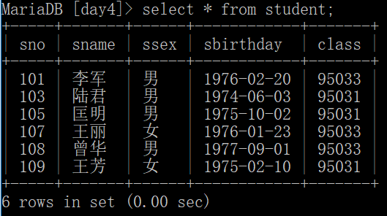

表（二）Course（课程表）

|  |  |  |  |
| --- | --- | --- | --- |
| 属性名 | 数据类型 | 可否为空 | 含 义 |
| Cno | varchar (20) | 否 | 课程号 |
| Cname | varchar (20) | 否 | 课程名称 |
| Tno | varchar (20) | 否 | 教工编号 |

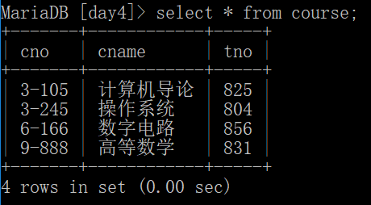

表（三）Score(成绩表)

|  |  |  |  |
| --- | --- | --- | --- |
| 属性名 | 数据类型 | 可否为空 | 含 义 |
| Sno | varchar (20) | 否 | 学号 |
| Cno | varchar (20) | 否 | 课程号 |
| Degree | Decimal(4,1) | 可 | 成绩 |

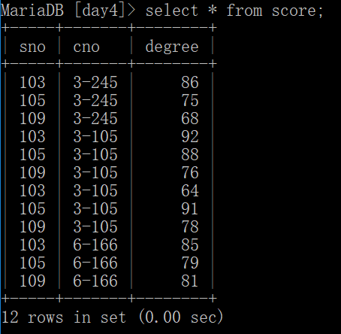

表（四）Teacher(教师表)

|  |  |  |  |
| --- | --- | --- | --- |
| 属性名 | 数据类型 | 可否为空 | 含 义 |
| Tno | varchar (20) | 否 | 教工编号（主码） |
| Tname | varchar (20) | 否 | 教工姓名 |
| Tsex | varchar (20) | 否 | 教工性别 |
| Tbirthday | datetime | 可 | 教工出生年月 |
| Prof | varchar (20) | 可 | 职称 |
| Depart | varchar (20) | 否 | 教工所在部门 |

